**ДИСТАНЦИОННОЕ ОБУЧЕНИЕ В МЛАДШЕЙ ГРУППЕ**

**Подготовила: инструктор по физической культуре Третьякова О. В.**

**19.05.20 г.**

**Упражнения по физической культуре в картинках в стихах.**

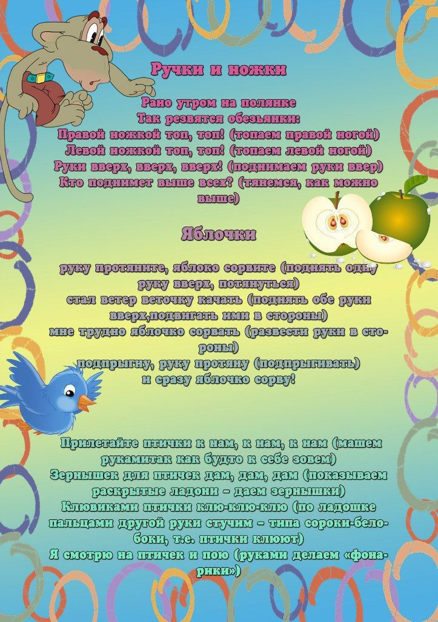

**Интернет-ресурс:**

Яндекс. Картинки.

**20.05.20 г.**

**Утренняя гимнастика в картинках в стихах.**

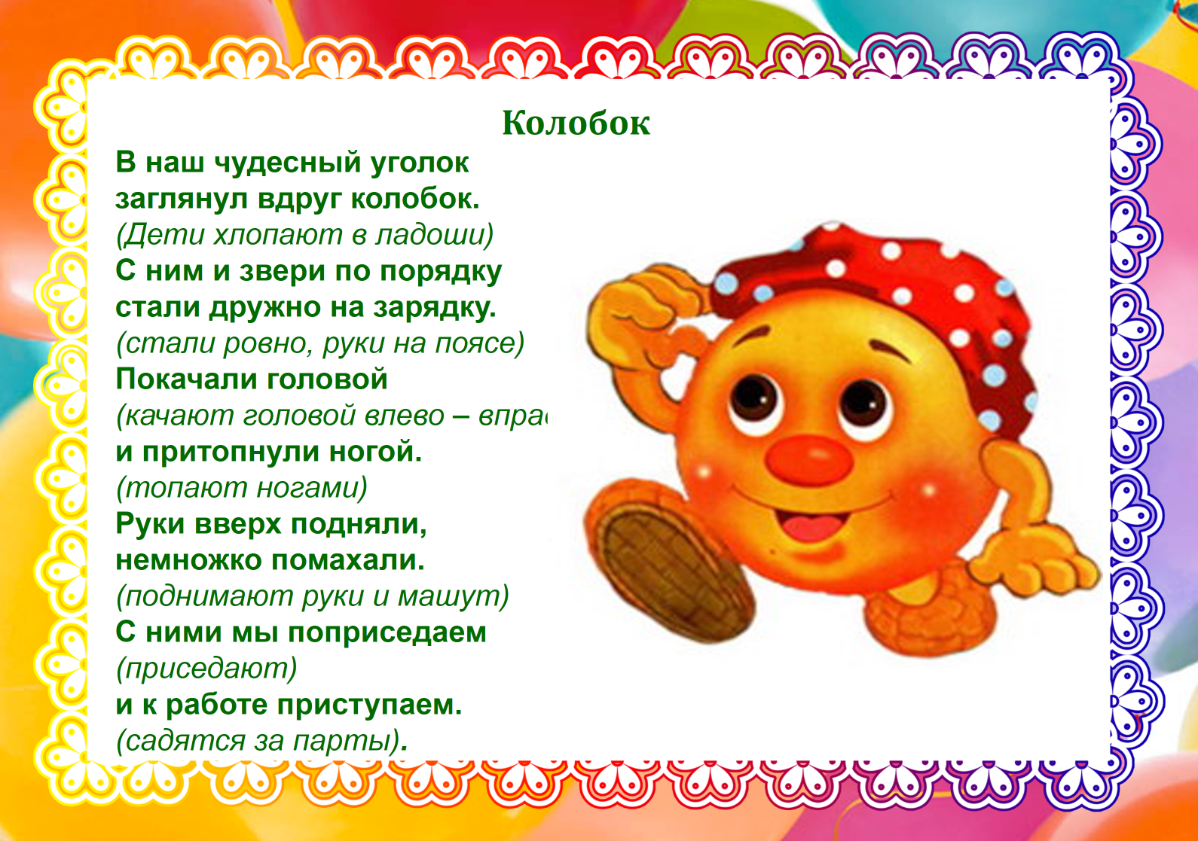

**Интернет-ресурс:**

Яндекс. Картинки.

**20.05.20 г.**

**Комплекс общеразвивающих упражнений с предметами (мячом)**

**Интернет-ресурс:**

Социальная сеть работников образования nsportal.ru